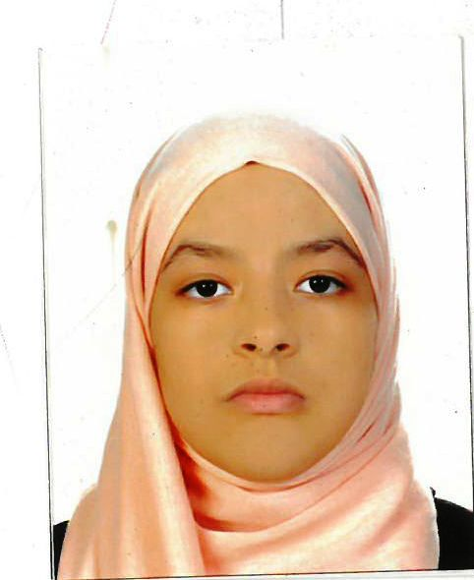
Khaoula Ichoukade
N 354 Lot Tafoukt Essaouira
Tél: +212 6 82 82 73 90
Email: ichoukadekhaoula@gmail.com
19 ans, née le 18 Juillet 2001 à Essaouira
Marocaine

Technicienne supérieure en Génie Informatique

FORMATION
2018 – 2019
Baccalauréat Sciences Expérimental.
EXPERIENCE PROFESIONNELLE
2019 – 2021
Diplôme Universitaire de Technologie Génie Informatique.

Stage au sein de la Commune territoriale d’Essaouira.
Conception et développement du site Web officiel de la commune territoriale d’Essaouira.
Stage au sein de la Chambre de Commerce, d’Industrie et de Services l’Annexe d’Essaouira.
Réalisation de deux applications de gestion d’accueil des Ressortissants de la CCIS.

2019 – 2020

2020 – 2021

PROJET REALISES
- Développement d’une application de gestion d’une école privée.
- Création du site Web officiel de la commune territoriale d’Essaouira.
- Réalisation d’un site web dynamique officiel de l’Ecole Supérieure de Technologie d’Essaouira en utilisant WebRTC.
- Réalisation de deux applications de gestion d’accueil des Ressortissants de la CCIS.

COMPETENCES
- Langages : C, C++, Java, SQL, PLSQL.
- Développement Web: HTML, CSS, XML, DTD, PHP.
- Base de données : SQL, Oracle 19c, MYSQL, MS Access.
- Outils de développement : NetBeans, Eclipse, DevC++, Visual Studio, Visual Studio Code, Intellij IDEA.
- Méthodes de conception : UML, Merise.
- Réseaux : Réseaux locaux, TCP/IP.
- Environnements : Windows, Unix, Ubnutu.
- Autres : Recherche opérationnelle, Analyse numérique, Algèbre, Statistique, Génie logiciel, Architecture des ordinateurs, Electronique numérique, Gestion de projet, Organisation des entreprises et Droit.

LANQUES
- Arabe : Langue maternelle.
- Français : Bien.
- Anglais : Moyen.

DIVERS
- Loisirs : Lecture, Programmation, Recherche.
- Compétences personnelles : Capacité d’adaptation, sens de responsabilité, esprit d’équipe.

